Yenifer Lopez Toro 
Número de cédula: 1058847898 de Pensilvania Caldas
Fecha de nacimiento: 01 de octubre del 2003
Teléfono móvil: 3115862621
Dirección: Arboleda- salida Pensilvania
Ciudad: Arboleda
Estado civil: Unión libre
E-mail: yeyelopeztoro@gmail.com

PERFIL PROFESIONAL

Auxiliara administrativa con facilidad de atención al público, con un espíritu emprendedor e innovador, comprometida y focalizada con las metas propuestas con miras al mejoramiento y optimización de los procesos a cargo, con capacidades de trabajo en equipo o individualmente, Responsable, honesta, con facilidad de aprendizaje y alto sentido de pertenencia.

.

FORMACIÓN ACADÉMICA

BACHILLER: Institución Educativa Pablo VI
TECNICO: Sena – contabilidad sistematizada
TECNICO: institución Educativa IES CINOC- Contabilidad Sistematizada.
Actualmente realizando la tecnología en Gestión Contable y Tributaria en la institución IES CINOC.

EXPERIENCIA LABORAL

PARROQUIA SAN JOSE DE ARBOLEDA

Cargo: secretaria.
Funciones: Expedir partidas de bautismos, matrimonios, defunciones y de igual manera asentarlas en sus respectivos libros y realizar sus archivos
Tiempo de servicio: 1 Año

FEDERACION NACIONAL DE CAFETEROS.

Cargo: Auxiliar administrativa

Funciones realizar apoyo al extensionista en diversas funciones como lo son tramites de expediciones de cedulas cafeteras, crear cotizaciones y logística para actividades grupales e individuales con caficultores, atención al público, archivar diversos documentos, brigadista de primeros Auxilios, entre otros.

Tiempo de servicio: 4 años y actualmente laborando.

REFERENCIAS PERSONALES

Jairo De Jesús Cardona López

Cargo: párroco

Empresa: Diócesis de la dorada caldas

Teléfono: 3104230307

Héctor Uriel Buitrago serna

Cargo: líder de extensión.

Empresa: federación nacional de cafeteros de caldas

Teléfono: 3113441955

REFERENCIAS FAMILIARES

Alba Yaneth Toro Parra

Cargo: comerciante

Negocio: Rematando el Huracán

Celular: 3128446696

Sorany Toro Parra

Cargo: Ama de casa
Celular: 3127695395

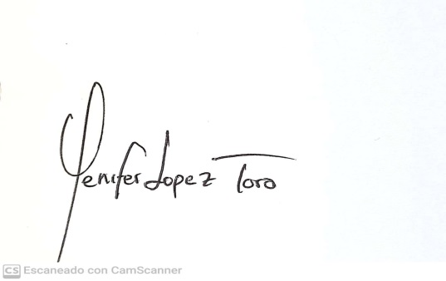
Cc 1058847898

